Arcidiocesi Sorrento-Castellammare di Stabia

Ufficio Liturgia e Ministeri
Servizio per l’Ecumenismo e il Dialogo interreligioso

VEGLIA DI PENTECOSTE

8 giugno 2019

P. = Presidente
A. = Assemblea
L. = Lettore

Canto iniziale: Tu sei vivo fuoco
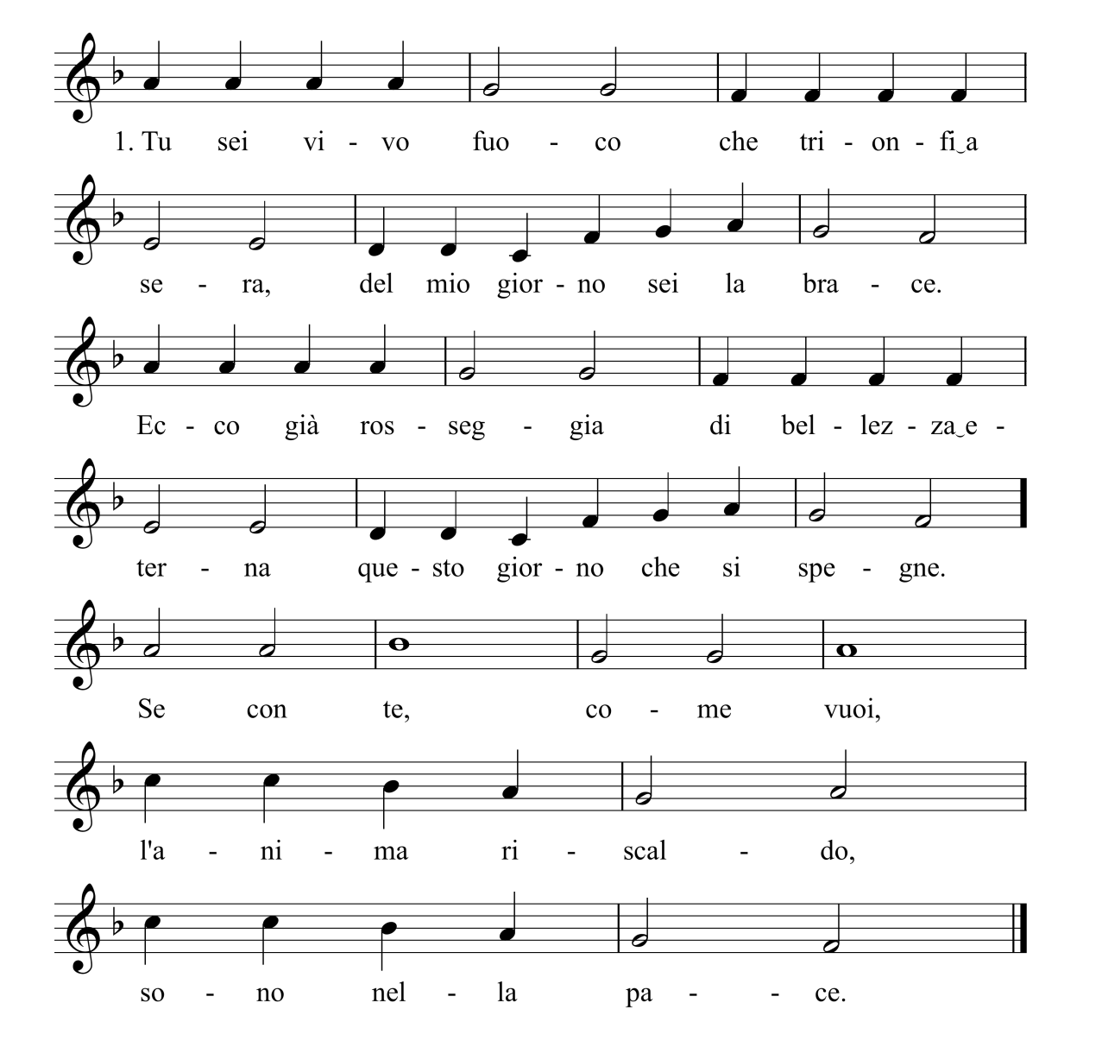

2. Tu sei fresca nube
che ristori a sera,
del mio giorno sei rugiada.
Ecco, già rinasce
di freschezza eterna
questo giorno che sfiorisce.
Se con te, come vuoi,
cerco la sorgente,
sono nella pace.

3. Tu sei l’orizzonte
che s’allarga a sera,
del mio giorno sei dimora.
Ecco, già riposa
in ampiezza eterna
questo giorno che si chiude.
Se con te, come vuoi,
m’avvicino a casa,
sono nella pace.

4. Tu sei voce amica
che mi parli a sera,
del mio giorno sei conforto.
Ecco, già risuona
d’allegrezza eterna
questo giorno che ammutisce.
Se con te, come vuoi,
cerco la parola,
sono nella pace.

Segno di croce e saluto

P. Nel nome del Padre e del Figlio e dello Spirito Santo.
A. Amen.

P. Il Dio della speranza,
che ci riempie di ogni gioia e pace nella fede
per la potenza dello Spirito Santo,
sia con tutti voi.
A. E con il tuo spirito.

P. Fratelli e sorelle carissimi, in questa sera vigiliare ci raduniamo per pregare insieme invocando il dono dello Spirito di Gesù, lo Spirito del Risorto. La Pentecoste è sigillo del Tempo Pasquale e compimento della promessa del Maestro “non vi lascio soli”; in questa celebrazione perciò sentiamo forte la sua compagnia, che è sintesi di ogni compagnia, di ogni vicinanza: nel segno del Crocifisso Risorto ogni uomo è accomunato, il bene è più forte di ogni distanza o differenza. Pertanto la nostra preghiera è esplicitamente preghiera per l’unità, perché lo Spirito possa aiutarci a comprendere le diverse lingue e i diversi linguaggi, ci sproni nell’andare incontro ad ogni storia umana, ci incoraggi nell’abitare ogni luogo dove possiamo trovare il fratello e ci sostenga nell’amare ogni uomo.
Iniziamo la nostra preghiera invocando:

Invocazioni

Tu sei sorgente viva, tu sei fuoco, sei carità,
Vieni Spirito Santo, vieni Spirito Santo

L. Vento sei tu, o Spirito: tutto penetra, tutto avvolge. Soffio sempre libero e sempre nuovo: liberi e nuovi rendi i credenti, nuova e liberatrice plasma la Chiesa!

Tu sei sorgente viva, tu sei fuoco, sei carità,
Vieni Spirito Santo, vieni Spirito Santo

L. Fuoco sei tu, o Spirito: fiamma che tende in alto, impeto che urge in avanti, incandescenza che consuma e fonde, fa’ splendere e riscalda la Chiesa!

Tu sei sorgente viva, tu sei fuoco, sei carità,
Vieni Spirito Santo, vieni Spirito Santo

L. Acqua sei tu, o Spirito: fonte di tutta la vita, sorgente di ogni salvezza, lavacro di ogni peccato, purifica e rendi viva la Chiesa!

Tu sei sorgente viva, tu sei fuoco, sei carità,
Vieni Spirito Santo, vieni Spirito Santo

L. Mistero sei tu, o Spirito: forza che rovescia per edificare, inquietudine che turba per favorire la pace, ispirazione di un pianto e di un canto nuovo, rinnova e feconda la Chiesa!

Tu sei sorgente viva, tu sei fuoco, sei carità,
Vieni Spirito Santo, vieni Spirito Santo

L. Medicina sei tu, o Spirito: balsamo che cura e profuma, carezza che lenisce ogni piaga, sostengo in ogni debolezza, rinsalda e proteggi la Chiesa!
Tu sei sorgente viva, tu sei fuoco, sei carità,
Vieni Spirito Santo, vieni Spirito Santo

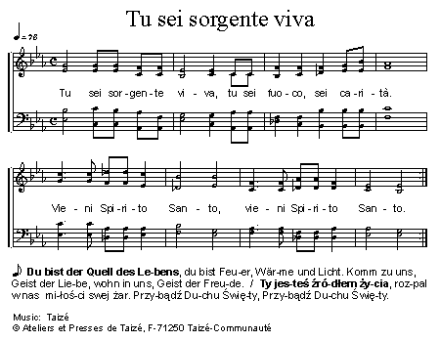
P. Preghiamo

Scenda su di noi, o Padre, il tuo Santo Spirito,
perché tutti gli uomini
cerchino sempre l’unità nell’armonia
e, abbattuti gli orgogli di razza e di cultura,
la terra diventi una sola famiglia,
e ogni lingua proclami che Gesù è il Signore.
Egli è Dio e vive e regna nei secoli dei secoli.

A. Amen.

Liturgia della Parola

Mentre viene eseguito il canto viene portata all’altare la Parola, è intronizzata ed incensata.

Come la pioggia e la neve
scendono giù dal cielo
e non vi ritornano senza irrigare
e far germogliare la terra.

Così ogni mia parola
non ritornerà a me
senza operare quanto desidero,
senza aver compiuto
ciò per cui l'avevo mandata.
Ogni mia parola, ogni mia parola.

Intronizzata la parola si esegue il canone che intervallerà le diverse letture (il canone può essere cantato nelle diverse lingue oppure soltanto in una)

Dio è amore. Dio è amore osa amare senza timore, Dio è amore, non temere mai

L. Dagli Atti degli Apostoli (2,1-8)
Mentre stava compiendosi il giorno della Pentecoste, si trovavano tutti insieme nello stesso luogo. Venne all'improvviso dal cielo un fragore, quasi un vento che si abbatte impetuoso, e riempì tutta la casa dove stavano. Apparvero loro lingue come di fuoco, che si dividevano, e si posarono su ciascuno tutti furono colmati di Spirito Santo e cominciarono a parlare in altre lingue, nel modo in cui lo Spirito dava loro il potere di esprimersi.
Abitavano allora a Gerusalemme Giudei osservanti, di ogni nazione che è sotto il cielo. A quel rumore, la folla si radunò e rimase turbata, perché ciascuno li udiva parlare nella propria lingua. Erano stupiti e, fuori di sé per la meraviglia, dicevano: «Tutti costoro che parlano non sono forse Galilei? E come mai ciascuno di noi sente parlare nella propria lingua nativa? ».

Dio è amore. Dio è amore osa amare senza timore, Dio è amore, non temere mai

L. A reading from the Acts of the Apostles
When the time for Pentecost was fulfilled, they were all in one place together.And suddenly there came from the sky a noise like a strong driving wind, and it filled the entire house in which they were.Then there appeared to them tongues as of fire, 3 which parted and came to rest on each one of them.And they were all filled with the holy Spirit and began to speak in different tongues, 4 as the Spirit enabled them to proclaim.Now there were devout Jews from every nation under heaven staying in Jerusalem.At this sound, they gathered in a large crowd, but they were confused because each one heard them speaking in his own language.They were astounded, and in amazement they asked, "Are not all these people who are speaking Galileans?Then how does each of us hear them in his own native language? ».

God is forgiveness. Dare to forgive and God will be with you.
God is forgiveness. Love and do not fear.

L. Lectura del Libro de los Hechos de los Apostoles
Al llegar el día de Pentecostés, estaban todos reunidos en el mismo lugar.
De pronto, vino del cielo un ruido, semejante a una fuerte ráfaga de viento, que resonó en toda la casa donde se encontraban.
Entonces vieron aparecer unas lenguas como de fuego, que descendieron por separado sobre cada uno de ellos.Todos quedaron llenos del Espíritu Santo, y comenzaron a hablar en distintas lenguas, según el Espíritu les permitía expresarse.
Había en Jerusalén judíos piadosos, venidos de todas las naciones del mundo.Al oírse este ruido, se congregó la multitud y se llenó de asombro, porque cada uno los oía hablar en su propia lengua.
Con gran admiración y estupor decían: «¿Acaso estos hombres que hablan no son todos galileos?
¿Cómo es que cada uno de nosotros los oye en su propia lengua? ».

Deus é amor:atreve-te a viver por amor.
Deus é amoor: nada há a temer.

L. Lecture du livre des Actes des Apôtres
Quand arriva le jour de la Pentecôte, au terme des cinquante jours, ils se trouvaient réunis tous ensemble.Soudain un bruit survint du ciel comme un violent coup de vent : la maison où ils étaient assis en fut remplie tout entière.Alors leur apparurent des langues qu’on aurait dites de feu, qui se partageaient, et il s’en posa une sur chacun d’eux.
Tous furent remplis d’Esprit Saint : ils se mirent à parler en d’autres langues, et chacun s’exprimait selon le don de l’Esprit.Or, il y avait, résidant à Jérusalem, des Juifs religieux, venant de toutes les nations sous le ciel.Lorsque ceux-ci entendirent la voix qui retentissait, ils se rassemblèrent en foule. Ils étaient en pleine confusion parce que chacun d’eux entendait dans son propre dialecte ceux qui parlaient.
Dans la stupéfaction et l’émerveillement, ils disaient : «Ces gens qui parlent ne sont-ils pas tous Galiléens ?Comment se fait-il que chacun de nous les entende dans son propre dialecte, sa langue maternelle ?».

Dieu est amour. Osez vivre pour l'amour. Dieu est amour. N'ayez pas peur

L. Lesung aus der Apostelgeschichte
Als der Tag des Pfingstfestes gekommen war, waren alle zusammen am selben Ort. Da kam plötzlich vom Himmel her ein Brausen, wie wenn ein heftiger Sturm daherfährt, und erfüllte das ganze Haus, in dem sie saßen. Und es erschienen ihnen Zungen wie von Feuer, die sich verteilten; auf jeden von ihnen ließ sich eine nieder. Und alle wurden vom Heiligen Geist erfüllt und begannen, in anderen Sprachen zu reden, wie es der Geist ihnen eingab.
In Jerusalem aber wohnten Juden, fromme Männer aus allen Völkern unter dem Himmel. Als sich das Getöse erhob, strömte die Menge zusammen und war ganz bestürzt; denn jeder hörte sie in seiner Sprache reden. Sie waren fassungslos vor Staunen und sagten: Seht! Sind das nicht alles Galiläer, die hier reden? Wieso kann sie jeder von uns in seiner Muttersprache hören.».

Gott ist nur Liebe, wagt für die Liebe, alles zu geben,
Gott ist nur Liebe, gebt euch ohne Furcht

Liberamente si possono scegliere anche altre lingue per la proclamazione della Parola
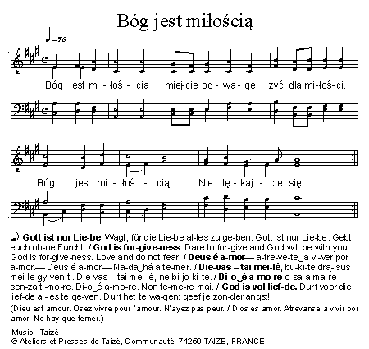

Omelia

Silenzio per la riflessione personale.

Professione di fede

P. Rinunziate al peccato,
per vivere nella libertà dei figli di Dio?
A. Rinunzio

P. Rinunziate alle seduzioni del male,
per non lasciarvi dominare dal peccato?
A. Rinunzio

P. Rinunziate a Satana,
origine e causa di ogni peccato?
A. Rinunzio

P. Credete in Dio, Padre onnipotente,
creatore del cielo e della terra?
A. Credo

P. Credete in Gesù Cristo,
suo unico Figlio, nostro Signore,
che nacque da Maria vergine, morì e fu sepolto,
è risuscitato dai morti e siede alla destra del Padre?
A. Credo

P. Credete nello Spirito Santo:
la santa Chiesa cattolica,
la comunione dei santi,
la remissione dei peccati,
la risurrezione della carne e la vita eterna?
A. Credo

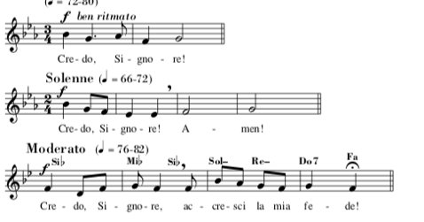
Per la professione di fede si possono usare le seguenti melodie:
A. Credo
Questa è la nostra fede
Questa è la fede della Chiesa
E noi ci gloriamo di professarla
In Cristo Gesù nostro Signore. Amen
Preghiera di intercessione

P. Il Signore ha effuso su di noi il suo Santo Spirito, rendendoci figli di adozione. Con la libertà e la fiducia di figli innalziamo al Padre le nostre preghiere e le nostre intercessioni

L. Insieme diciamo: Vieni, Santo Spirito
A. Vieni, Santo Spirito

L. Per la Santa Chiesa: Dio Padre la colmi dei doni dello Spirito Santo: la custodisca nella verità, nella santità e nella bellezza, quale Sposa del Signore Risorto.
A. Vieni, Santo Spirito

L. Per la nostra comunità diocesana: mossi dallo Spirito, come Pietro, anche noi possiamo farci prossimi di ogni fratello, per scoprire che in ogni diversità il Signore ha posto una traccia della sua infinita bellezza.
A. Vieni, Santo Spirito

L. Per la pace nel mondo: Dio Padre doni a tutti i governanti e a tutti i popoli lo Spirito di sapienza e di riconciliazione: l’umanità tutta goda presto di una pace duratura.
A. Vieni, Santo Spirito

L. Per i cristiani perseguitati: Dio Padre effonda in loro lo Spirito di fortezza: li custodisca nella fedeltà a Cristo Signore e renda fruttuoso il loro sacrificio per la salvezza del mondo.
A. Vieni, Santo Spirito

L. Per coloro che soffrono: Dio Padre li raggiunga con lo Spirito Consolatore, nessuna lacrima sia versata inutilmente e nessun dolore sia sopraffatto dalla disperazione.
A. Vieni, Santo Spirito

L. Per il dono delle vocazioni: Dio Padre illumini e faccia germogliare i semi di bene che a piene mani sparge nella sua Chiesa; ognuno, nel proprio cammino, sappia realizzare quella santità alla quale Dio chiama ogni vita.
A. Vieni, Santo Spirito

Preghiera del Signore e scambio di pace

P. Animati dallo Spirito che abbiamo invocato,
nel quale diciamo: Abbà-Padre,
cantiamo la preghiera per il Regno,
che il Signore Gesù ci ha lasciato in dono:

A. Padre nostro, che sei nei cieli,
sia santificato il tuo nome,
venga il tuo regno,
sia fatta la tua volontà, come in cielo così in terra.
Dacci oggi il nostro pane quotidiano,
e rimetti a noi i nostri debiti
come noi li rimettiamo ai nostri debitori,
e non ci indurre in tentazione,
ma liberaci dal male.
Amen.

P. O Padre, conferma la grazia
che hai compiuto in questi tuoi figli,
accresci nei loro cuori i doni del tuo Santo Spirito,
perché siano fedeli custodi della Parola che salva
e coraggiosi testimoni di Cristo crocifisso e risorto.
Egli vive e regna nei secoli dei secoli.
A. Amen.

P. E ora, con un gesto di pace, rinsaldiamo la nostra fraternità in Cristo.

I presenti si scambiano un gesto di comunione fraterna.

Riti di Conclusione

P. Il Signore sia con voi
A. E con il tuo spirito.

P. Dio, sorgente di ogni luce,
che oggi ha mandato sui discepoli riuniti con Maria
lo Spirito Consolatore,
vi benedica e vi colmi dei suoi doni.
A. Amen.

P. Il Signore Risorto
vi comunichi il fuoco del suo Spirito
e vi illumini con la sua sapienza.
A. Amen.

P. Lo Spirito Santo che ha riunito popoli diversi nell’unica Chiesa,
a imitazione della Vergine Maria,
vi renda perseveranti nella fede
e gioiosi nella speranza fino alla visione beata del cielo.
A. Amen.

P. E la benedizione di Dio onnipotente,
Padre e Figlio ✠e Spirito Santo,
discenda su di voi e con voi rimanga sempre.
A. Amen.

D. Andate e portate a tutti la gioia del Signore risorto.
A. Rendiamo grazie a Dio.

L’assemblea si scioglie accompagnata eventualmente da musica strumentale o da un canto

Come eventuale segno della Liturgia celebrata insieme, si potrebbero consegnare all’assemblea (in uno dei moneti della Veglia oppure al suo termine) dei nastri o cartoncini di colori diversi, sui quali trovare una citazione della Scrittura in diverse lingue (l’indicazione della citazione aiuterebbe poi la traduzione e la comprensione della frase)

